Опорный конспект по теме: «Приемно – контрольный прибор
ПКП-4РДО. Функциональные возможности»
План
1. Приемно – контрольный прибор ПКП-4РДО, назначение
2. Устройство приемно – контрольного прибора ПКП-4РДО
3. Функциональные возможности
1. Прибор приемно-контрольный охранно-пожарный ПКП-4РДО предназначен для:
- контроля состояния четырех шлейфов охранной и пожарной сигнализации;
- визуальной и звуковой индикации состояния прибора и ШС;
- выдачи сигналов тревоги на СЗУ;
- передачи информации по радиоканалу об изменении состояния прибора и ШС на пульт централизованного наблюдения систем централизованного наблюдения «Андромеда», «Новатех-РДО», «Маяк»;
- бесперебойного питания внешних устройств напряжением 12В.
2. Металлический корпус прибора снабжен открывающейся передней крышкой, которая фиксируется в закрытом положении двумя винтами с правой стороны корпуса. В правом нижнем углу корпуса расположен понижающий трансформатор, закрытый защитным кожухом. Под защитным кожухом находятся колодка подключения к сети 220В и держатель сетевого предохранителя. На задней стенке корпуса имеется отверстие для проводки кабелей внутрь прибора. Плата управления ППКОП ПКП-4РДО устанавливается внутри корпуса прибора. Имеет контакты для подключения 4-х ШС, одного СЗУ (контролируемое на обрыв), двух УД со светодиодами, разъемы подключения дополнительных модулей системы и пульта программирования ПР-100 (АП-1). На плате управления установлены: процессор, светодиоды для индикации состояния шлейфов и системы, тампер прибора, зуммер и реле (релейные выходы используются для организации ключей ПЦН и сброса дымовых извещателей).
В состав входит прибор передающий охранно-пожарной сигнализации П-160. Он предназначен для использования прибора ПКП-4РДО в системе радиоохраны совместно с системами оповещения «Андромеда», «Маяк», «Новатех-РДО». Релейный модуль РМ-164Н устанавливается внутри корпуса прибора и подключается к плате управления. На модуле имеется 4 реле, служащих для организации ключей ПЦН и сброса питания двухпроводных дымовых извещателей. Шлейфный модуль ШМ-41 предназначен для объединения в один шлейф двух рубежей охраны с различением сигнала тревоги по рубежам на пульте централизованного наблюдения системы радиоохраны «Андромеда». При использовании ШМ-41 совместно с извещателями, имеющими раздельные релейные выходы возможно получение двух рубежей охраны на одном извещателе (периметр и объем), что позволяет расширить возможности ПКП-4РДО до 8 шлейфов (4 рубежа охраны периметра и 4 рубежа охраны объема). ЖКИ-клавиатура КП-4 предназначена для работы в составе приборов ПКП-4РДО и служит для контроля за состоянием охранных, пожарных и тревожных шлейфов сигнализации. Устройство доступа УД-1 предназначено для считывания электронных ключей, индикации процесса обработки ключей, а также индикации общего состояния (Норма, Охрана, Тревога) соответствующей зоны. Батарея резервного питания (АКБ) располагается в левом нижнем углу корпуса прибора. Имеет емкость до 7А·ч. Батарея подключается к соответствующим клеммам платы управления ПКП-4РДО.
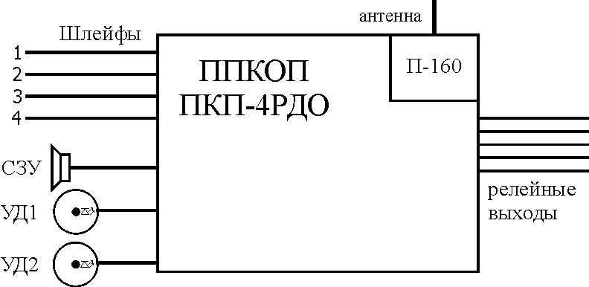

Рисунок 1. Схема системы на основе ПКП-4РДО
3. Приемно – контрольный прибор ПКП-4РДО имеет следующие функциональные возможности: программирование прибора при помощи пульта ПР-100, АП-1, КП-4.
- автовосстановление состояния охранных шлейфов при пропадании и восстановлении питания прибора, (автовосстановление охранных шлейфов в тревоге применяется только при работе прибора в автономном режиме).
- контроль 4-х шлейфов охранной и пожарной сигнализации.
- программирование частоты передачи сообщений. Сообщения могут передаваться как на двух частотах попеременно независимо от их типа, так и раздельно – тревожные сообщения на тревожной частоте, обычные сообщения на служебной частоте.
- постановка/снятие с охраны при помощи электронных ключей iButtons, PIN-кода с клавиатуры КП-4 или механическим замком, расположенным на корпусе прибора ПКП-4РДО.
- кнопка подтверждения снятия с охраны.
- различение 4-х состояний шлейфа.
- контроль состояния сетевого питания и АКБ, автоматический заряд батареи. Время непрерывного заряда АКБ 10 минут.
- контроль обрыва шлейфа СЗУ и датчика вскрытия корпуса прибора. - световая и звуковая индикация неисправностей в системе (отсутствие 220В, разряд АКБ, неисправность в шлейфах, обрыв шлейфа СЗУ, обрыв светодиодов УД). Предусмотрена возможность блокировки индикации неисправностей охранных шлейфов не на охране.
- отображение состояния системы: «Пожар», «Охрана», «Тревога», «Авария».
- выдача сообщения о подборе ключа по событию «Подбор ключа» и игнорирование в течение 15 минут дальнейших подборов.
- индикация состояния прибора: светодиоды на передней панели прибора, светодиоды устройства доступа.

Опорный конспект по теме: «Приемно – контрольный прибор
ПКП-4РДО. Плата управления»
План
1. Технические характеристики ПКП-4РДО
2. Плата управления
3. Назначение элементов на плате управления ПКП-4РДО
1. Таблица 1. Технические характеристики прибора ПКП-4РДО.
№ п/п | Параметр | Значение
1 | Встроенный блок питания  1. Номинальное напряжение питания (входное)  2. Отклонение напряжения от номинального значения, не более, %  3. Ток потребления прибора от сети 220В, мА, не более  4. Выходное напряжение, В | 220В, 50Гц  -15…+10  150  13,0±1,3
2 | Аккумулятор  1. Номинальные характеристики  2. Время работы прибора от АКБ, ч, не менее  3. Отключение прибора при напряжении на АКБ, В  4. Ток заряда АКБ (при разряде до 10В), А, не более  5. Режим заряда | 12В, 7А·ч  24  10,3±0,3  0,6  управляемый
3 | Шлейфы  1. Базовое количество шлейфов сигнализации  2. Максимальное количество шлейфов сигнализации  3. Время реакции шлейфа (программируемое), мс  4. Отклонение времени реакции, %, не более  5. Время цикла опроса шлейфов, мс  6. Оконечный резистор шлейфа, кОм  7. Дополнительный резистор теплового извещателя, кОм  8. Сопротивления шлейфа, Ом, не более  9. Сопротивления утечки, кОм, не менее  10. Диапазон сопротивления шлейфа в состоянии "Тревога", кОм  11. Напряжение в шлейфе, В  12. Ток в шлейфе, мА | 4  8  70, 750  15  16  1,5  2,7  330  20  <1,2; >1,9  12  3,5
4 | Максимальное число ключей доступа, шт:  1. Ответственных лиц («Хозяин»)  2. Группы задержания («ГЗ»)  3. Электромонтеров («Монтер») | 15  10  12
5 | Выход питания внешних устройств | 12В; 0,5А
6 | Выход питания СЗУ | 12В; 0,5А
7 | Кнопка подтверждения снятия, шт  Максимальное расстояние от прибора, м | 1  100
8 | Количество устройств доступа, шт  Максимальное расстояние от прибора, м | 2  50
9 | Зуммер программируемый, шт  Уровень громкости, дБ, не менее | 1  60
10 | Реле (1А, 12В DC / 1A, 120В AC), шт | 1
11 | Диапазон рабочих температур, ºС (отн. влажность до 95% без конденсации влаги) | +5…+40
12 | Габаритные размеры, мм, не более | 245×264×100
13 | Масса (без АКБ), кг, не более | 3,2
14 | Срок службы, лет, не менее | 8

2. Плата управления ПКП-4РДО (рисунок 2) реализует функциональные возможности прибора. Она имеет клеммы для подключения шлейфов сигнализации, СЗУ, АКБ, питания платы, УД (замок постановки/снятия на корпусе ПКП-4РДО), кнопки подтверждения снятия. На плате управления установлен процессор, кнопка «СБРОС», предназначенная для перезапуска прибора, индикаторные светодиоды, предохранители, группа перемычек. Разъем XP1 предназначен для подключения пульта программирования ПР-100. Разъем XP2 является технологическим. Разъем XP3 предназначен для подключения релейного модуля РМ-168Н. Разъем XP4 предназначен для подключения прибора П-160.
3. Назначение светодиодов ПКП-4РДО.
Светодиоды предназначены для индикации состояния ШС и индикации состояния системы. На плате установлены четыре трёхцветных светодиода (зеленый, красный, желтый) для индикации состояния ШС, три одноцветных светодиода для индикации состояния системы и один двухцветный светодиод для индикации питания прибора.
Зеленый цвет светодиодов шлейфов (ШС не на охране):
- горит постоянно – КЗ охранного ШС;
- мигает с частотой 4Гц – обрыв охранного ШС;
- мигает с частотой 1Гц – нарушение охранного ШС с 4-мя состояниями;
- не горит – охранный ШС в норме.
Красный цвет светодиодов шлейфов (ШС на охране):
- горит постоянно – ШС на охране;
- мигает с частотой 4Гц–«Тревога» в охранном или «Пожар» в пожарном ШС; - мигает с частотой 1Гц – постановка на охрану охранного ШС.
Жёлтый цвет светодиодов шлейфов (пожарные ШС):
- горит постоянно – КЗ пожарного ШС;
- мигает с частотой 4Гц – обрыв пожарного ШС.
Светодиод «Тревога» мигает с частотой 4Гц – тревога в охранных ШС.
Светодиод «Пожар» мигает с частотой 4Гц – тревога в пожарных ШС.
Светодиод «Авария» мигает с частотой 4Гц – неисправность в системе (отсутствие 220В, разряд АКБ, срабатывание тампера, обрыв СЗУ, неисправность любого ШС);
Светодиод «Питание»:
- горит зеленым цветом – питание от сети 220В;
- горит красным цветом – нет сети 220В, питание от АКБ.
Светодиод УД:
- горит – все ШС зоны стоят на охране;
- мигает с частотой 4Гц – тревога в системе;
- мигает с частотой 1Гц – ставится на охрану.
Назначение перемычек платы управления ПКП-4РДО.
- S1…S4 – питание для двухпроводных дымовых извещателей;
- S5 – регулирует громкость зуммера;
Назначение предохранителей платы управления ПКП-РДО.
- FU1 (3А) – защита от перегрузки прибора при питании от АКБ;
- FU2 (2А) – внутренняя защита блока питания прибора;
- FU3 (1А) – защита от перегрузки по выходу на СЗУ.
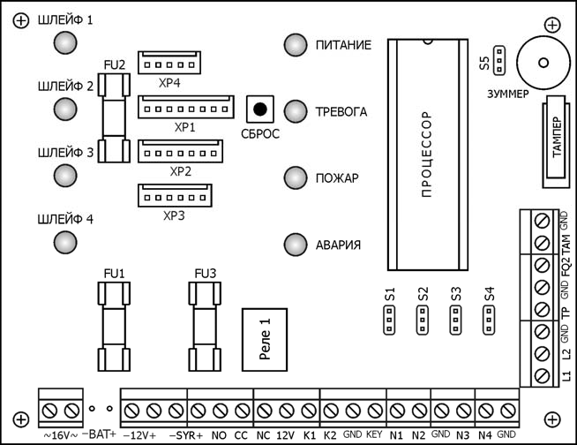
Рисунок 2. Схема платы управления прибора ПКП-4РДО
Звуковая сигнализация прибора ПКП-4РДО. Сигналы зуммера:
- короткие сигналы с длинными паузами – неисправность сетевого питания, АКБ, обрыв СЗУ, неисправность в пожарных ШС;
- прерывистый сигнал – тревога в пожарных ШС;
- 1 короткий сигнал – считан ключ («Монтер», чужой);
- 2 коротких – взятие на охрану ключом «Хозяин»;
- 3 коротких – снятие с охраны ключом «Хозяин» либо отметка ключом «ГЗ»;
- 1 длинный – попытка взятия на охрану при нарушенных ШС, тампере или СЗУ;
− постоянный сигнал – тревога в охранных ШС, вскрытие прибора на охране.
Сигналы сирены:
− постоянный сигнал – тревога в охранных ШС;
− прерывистый сигнал – тревога в пожарных ШС.

